كاربرگرامي ،

Trees

پنج بانك اطلاعاتي مجموعه بزرگ Medical Literature به صورت شاخه اي تهيه شده است : Dx براي تشخيص نهايي بيماري ، دو مجموعه DDx براي پانل هاي ويزيت اول و ويزيت هاي بعدي ، Px براي اقدامات تشخيصي و Drug براي ذخيره اطلاعاتي تمام داروها شامل نام گروه دارو ، نام ژنريك و نام هاي تجاري .
براي اضافه نمودن ، تغيير و يا حذف اين مجموعه ها :
- يكي از عناوين داخل كمبوي سبز را انتخاب كنيد .
- كليد سبز رنگ Select را كليك نماييد . مجموعه ي موجود در صفحه ي سمت چپ ديده مي شود .
- براي اضافه كردن ، تغيير و يا حذف ، ( Collection ) را كليك و سپس روي باكس جلوي آن را كليك كنيد .
- در صفحه ي جديدي كه باز مي شود ، كلمه ي مورد نظر را كليك و در صفحه سمت راست آن را تغيير و يا اضافه و حذف نماييد . براي بعدي ها هم اقدام مشابه نماييد و از صفحه خارج شويد .
- با كليك روي Add Child به شاخه اضافه نماييد .
براي Rx سطح، Px سطح ، DD1 , DD2 سطح وبراي Dx در سطح نظر گرفته شده است .
- در پايان Ok را كليك نموده و از صفحه خارج شويد .
- كليد Apply Changes را حتماً كليك نماييد .
شما مي توانيد هر يك از مجموعه هاي پنج گانه ي فوق را به صورت فايل هاي اختصاصي ذخيره و خارج نماييد و يا همان فايل را از طريق كليد Import داخل نماييد و يا كل مجموعه را با كليد حذف به طور كامل پاك نماييد .
توصيه مي شود اين مجموعه هاي اطلاعاتي را به صورت Back up ، جايي در هارد ذخيره كنيد .

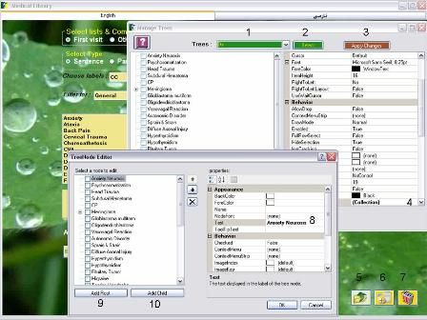

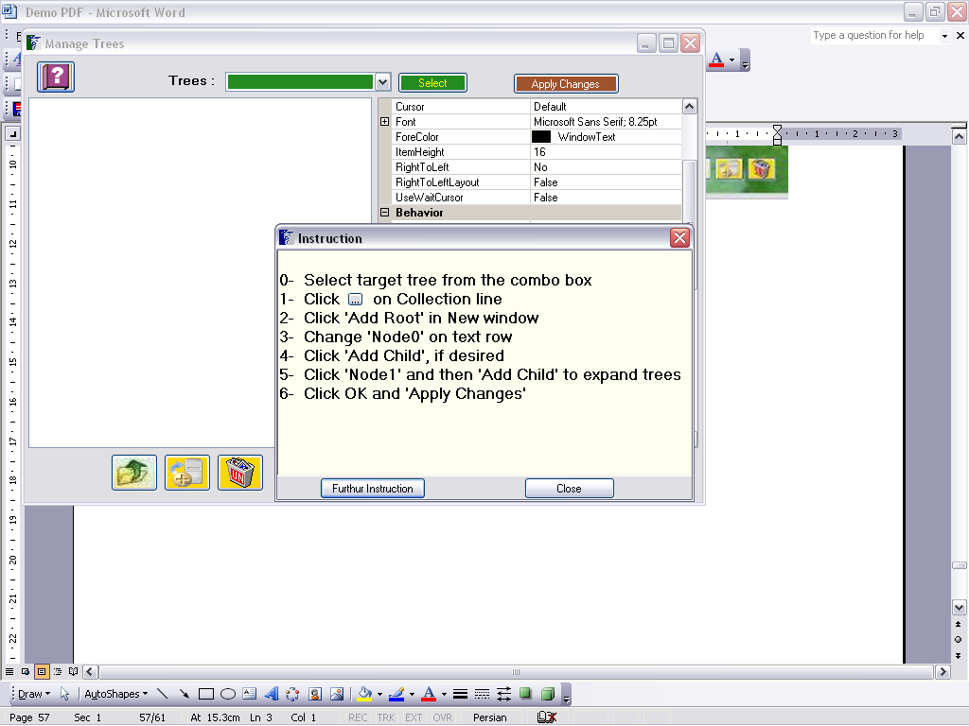

یاد داشت های خود را بيافزائيد :

